КОНТРОЛЬНАЯ 1

Задание 1
Отметьте правильный ответ
Соответствие линий и точек для 1:

. 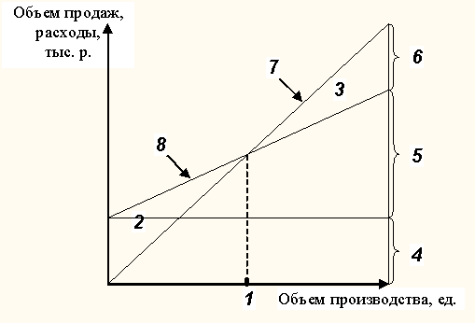
+ точке безубыточности
кривой изменения объема продаж
зоне прибыли
общим расходам
постоянным расходам
переменным расходам
зоне убытков

Задание 2
Отметьте правильный ответ
Соответствие линий и точек для 2:

+ зоне убытков
точке безубыточности
кривой изменения объема продаж
зоне прибыли
общим расходам
постоянным расходам
переменным расходам

Задание 3
Отметьте правильный ответ
Соответствие линий и точек для 3:

+ зоне прибыли
зоне убытков
точке безубыточности
кривой изменения объема продаж
прибыли до уплаты налогов
общим расходом
постоянным расходом
переменным расходом

Задание 4
Отметьте правильный ответ
Соответствие линий и точек для 4:

+ постоянным расходам
зоне прибыли
зоне убытков
точке безубыточности
кривой изменения объема продаж
прибыли до уплаты налогов
общим расходам
переменным расходам

Задание 5
Отметьте правильный ответ
Соответствие линий и точек для 5:

+ переменным расходам
зоне прибыли
зоне убытков
точке безубыточности
кривой измененеия объема продаж
прибыли до уплаты налогов
общим расходам

ЗАДАЧА 1.
